CONFIDENCIAL · DOCUMENTO 29
ORGANOGRAMA DOS FUNDOS E EMPRESAS · EIXO ARI GORENSTEIN · E-VINO · AJACCIO · WINE IN BLACK · BONIFÁCIO
Reconstrução grafo-relacional consolidada das pessoas jurídicas, fundos, gestoras, custodiantes, polos cross-border e PFs interpostas. Autos 1006744-58.2023.8.26.0011 · 1ª VF Pinheiros/SP · Data 14/06/2026
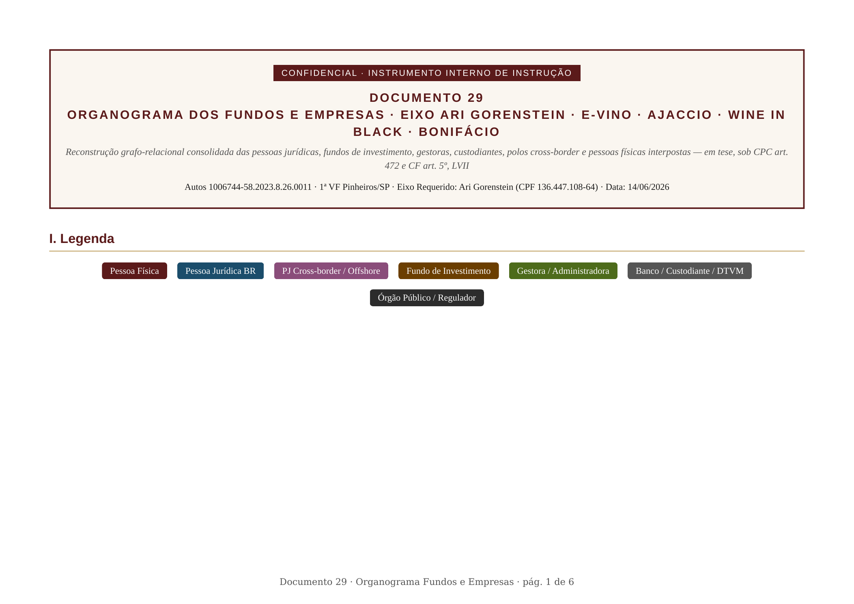
Figura 1 — Organograma macro do ecossistema. Fonte: consolidação Docs 22-28.

III. Pessoas Jurídicas identificadas
E-Vino S.A. — investida primária, 19 atos societários 2017-2025 (Doc 24, 27)
Ari Gorenstein Apoio Administrativo Ltda — CNPJ 17.867.118/0001-14 — veículo de lucros à PF Ari (Doc 09, 28)
Wine in Black GmbH/UG — Berlim — credora cross-border €2,276 MM em 22/06/2021 (Doc 26, 28)
Vinci Capital Gestora — administradora/gestora Ajaccio + Bonifácio (Doc 22, 23)

IV. Fundos identificados
Ajaccio FIP Classe A — cotas declaradas AC 2023 — Acordo Cotistas 25/05/2022
Ajaccio FIP Classe F — cotas declaradas AC 2023 — Acordo Cotistas 25/05/2022
Bonifácio FIP — cap table Doc 23
Seis fundos satélites — Doc 22

V. Custodiantes
Itaú BBA Ag 6560 Cta 07391-5 (PF Ari) — RDB/CDB, fundos, ações
Itau Corretora — CDB de Terceiros R$ 346k (2020)
BTG Pactual Ag 0001 Cta 110486 — R$ 31.925.193,31 retidos 33+ meses
Daycoval — eixo Gov SP / RT 127 — distrato 05/09/2023 (Doc 25)
Oslo Capital DTVM — SISBAJUD 31/03/2026 R$ 27.799,79 confirma L2 (Doc 11)
N26 Bank (Berlim) — conta cross-border (Doc 25, 26)

VI. Pessoas Físicas relevantes
Ari Gorenstein — CPF 136.447.108-64 — Requerido, administrador E-Vino, titular Apoio Adm, titular Ajaccio A+F
Millena Onesti Gorenstein — CPF 006.064.549-00 — Requerente, cônjuge (comunhão parcial)
Jerson Prochnow — CPF 533.312.300-49 — mutuante (2020); cotista Ajaccio (25/05/2022)
Marcos Leonel Leal — co-administrador E-Vino (onipresente RCAs/AGEs 2017-2025)
Caio Onesti Gorenstein — dependente — CPF 495.017.298-00 — n. 03/01/2014
Maia Onesti Gorenstein — dependente — CPF 565.917.088-98 — n. 10/06/2016

VII. Fluxos de capital identificados
• Apoio Administrativo → PF Ari · R$ 930.000 · AC 2020 · lucros isentos
• Jerson Prochnow → PF Ari · R$ 1.251.857 · até 31/12/2020 · mútuo sem juros/prazo
• Wine in Black GmbH (Berlim) → PF Ari · €2.276.136 ≈ R$ 13,47 MM · 22/06/2021 · mútuo cross-border
• PF Ari → WIB · liquidação integral · até 31/12/2023 · quitação cross-border
• Cotistas (Prochnow et al.) → Ajaccio FIP · subscrição A+F · 25/05/2022
• Ajaccio → PF Ari · R$ 11,22 MM declarados · AC 2023 · cotas A+F na DIRPF
• SISBAJUD efetivo → conta judicial · R$ 42,4 → R$ 51,3 MM SELIC · 02/05/2023
• SISBAJUD reiterado · R$ 84,86 MM identificados · 18/05/2023 (fls. 418)
• BTG Ag 0001 Cta 110486 → conta judicial · R$ 31.925.193,31 · desde 26/05/2023 · 33+ meses inexecução
• Oslo Capital DTVM → conta judicial · R$ 27.799,79 · 31/03/2026 · L2 confirmada

VIII. Vetores de auditoria a serem requisitados
Quebra ampla: Itaú BBA Ag 6560 Cta 07391-5, Apoio Adm, Wine in Black GmbH (DRCI), livro de cotas Ajaccio/Bonifácio (Vinci/CVM), N26 (DRCI BR-DE).
RFB: espelho DIRPFs AC 2019-2024 (originais e retificadoras), e-Financeira cruzada, fichas bens/dívidas/rend. isentos/tributação exclusiva.
BACEN: CBE/RDE-IED — Ari, Prochnow, WIB, Ajaccio, Bonifácio.
CVM: regulamento dos FIPs, deliberações Vinci, registros de subscrição/resgate.
JUCESP: atos societários integrais E-Vino 2017-2025 com averbação cronológica.
COAF: RIFs em torno das janelas 2020, 2021-2022 e 2023.
DRCI/MJ: cooperação Brasil-Alemanha para WIB e N26.

IX. Nota metodológica e reserva técnica
Instrumento técnico de apoio sob CPC art. 472, não substitui perícia oficial. Qualificações em tese sob CF art. 5º LVII e LV. PFs anonimizadas em circulação externa (exceto Ari, Caio e Maia). Conversão prévia em peça subscrita por OAB e laudo CRC com ata notarial das fontes primárias antes do uso processual.

